**Evidencia 14/7/2021 (día 4 semana 12)**

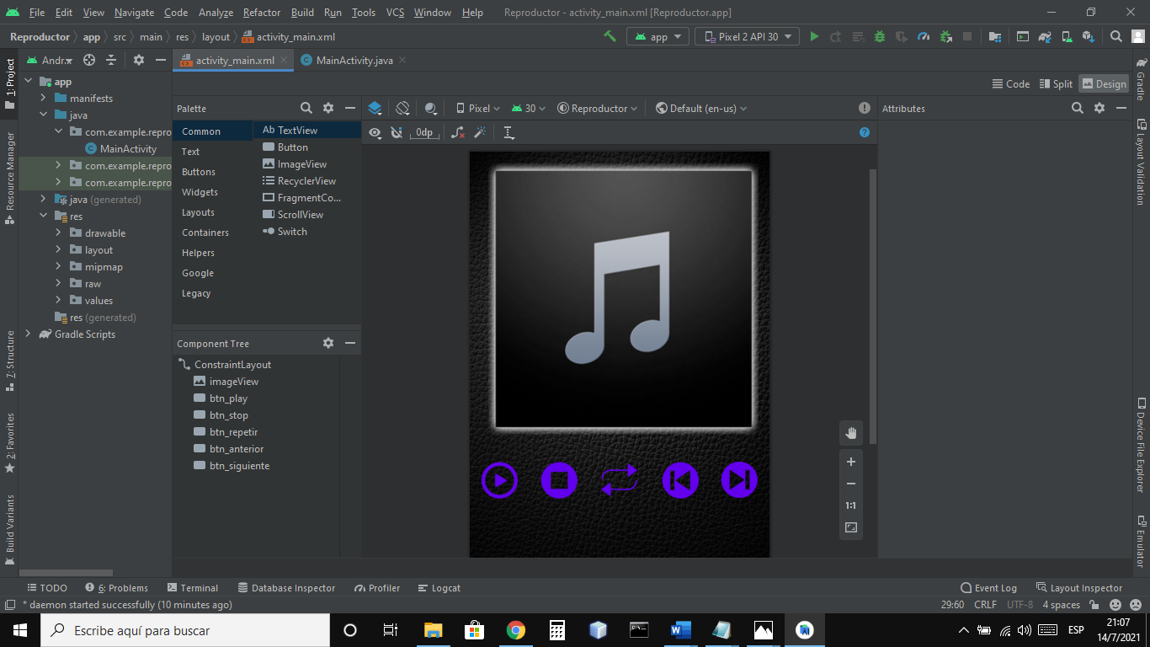

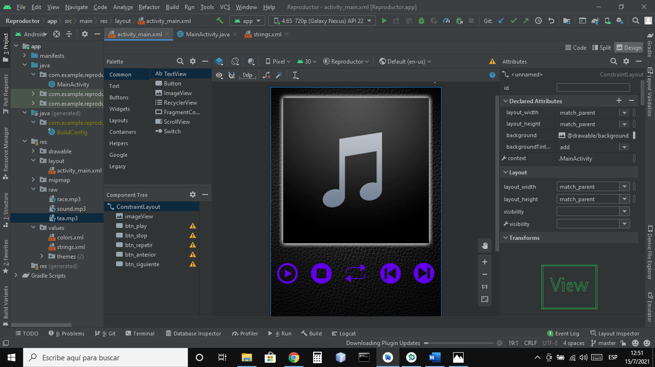

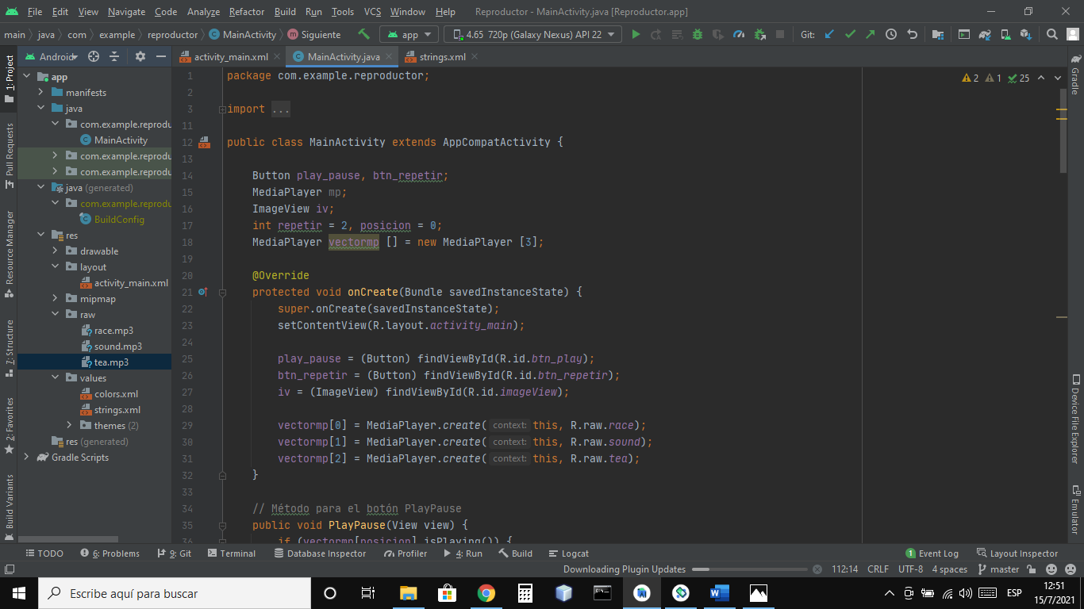

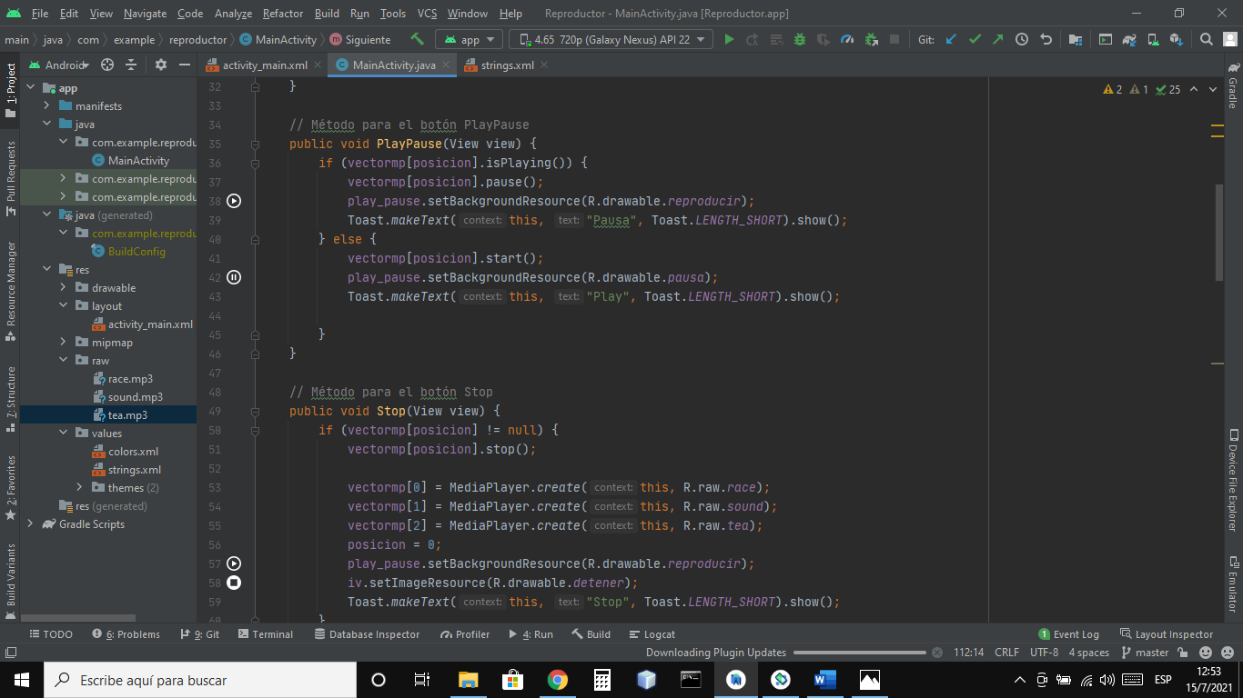

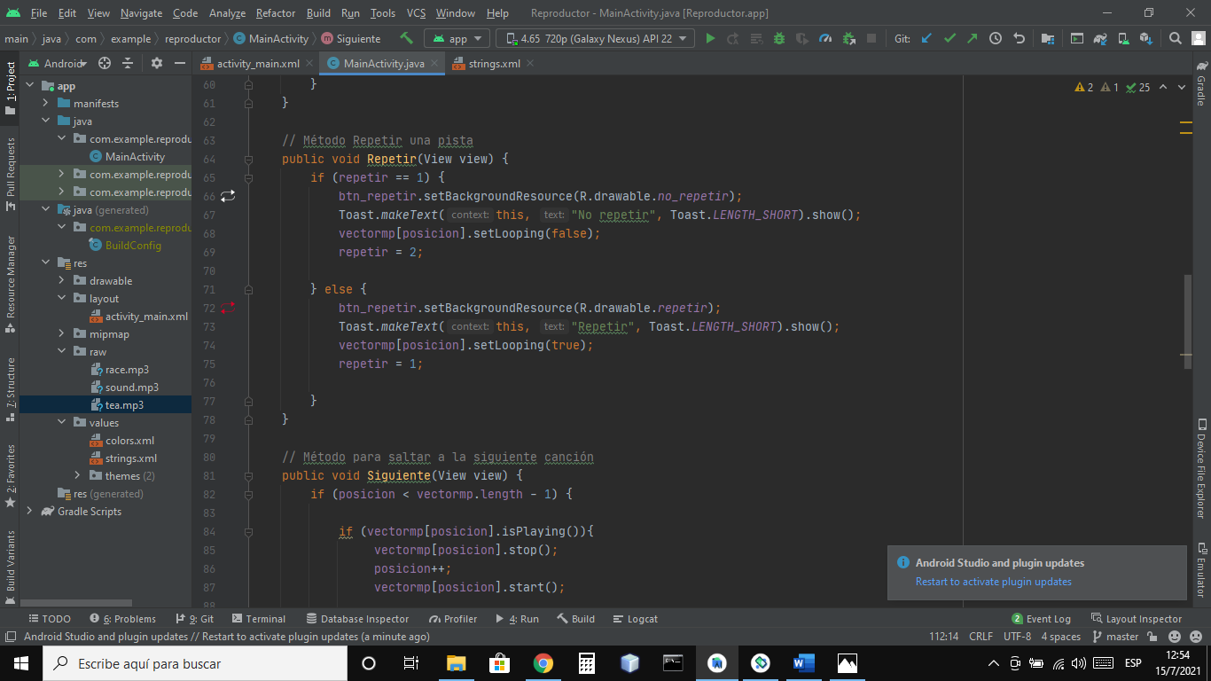

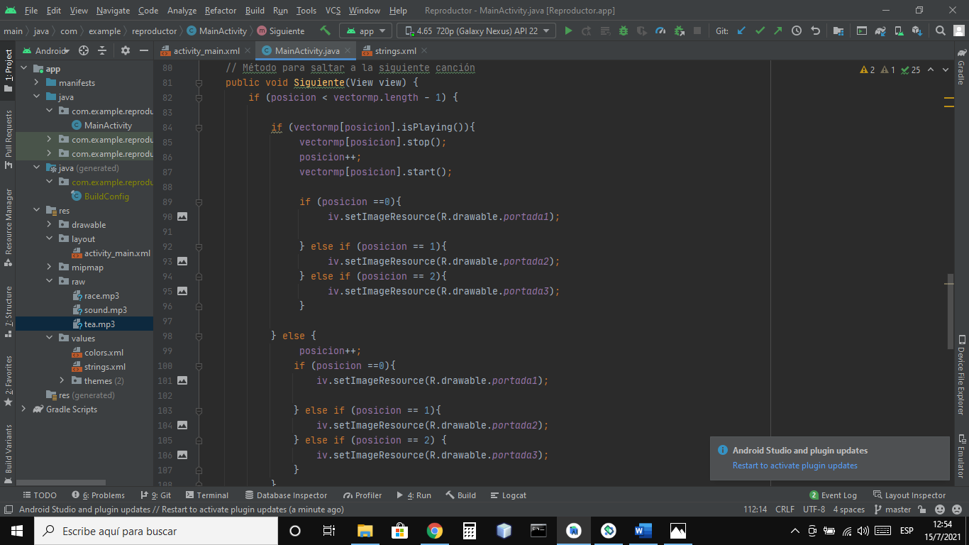

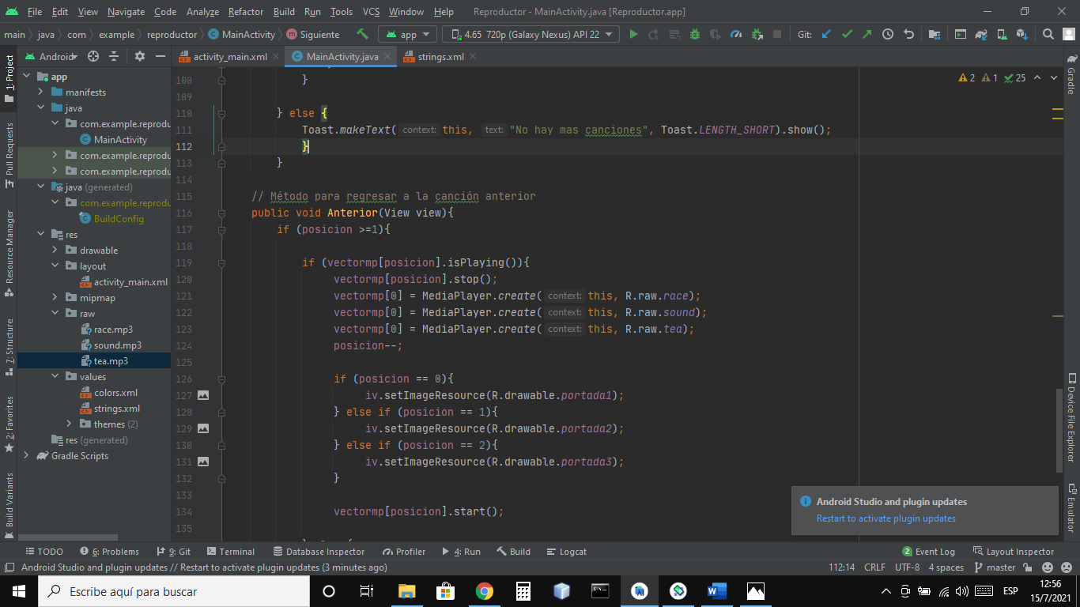

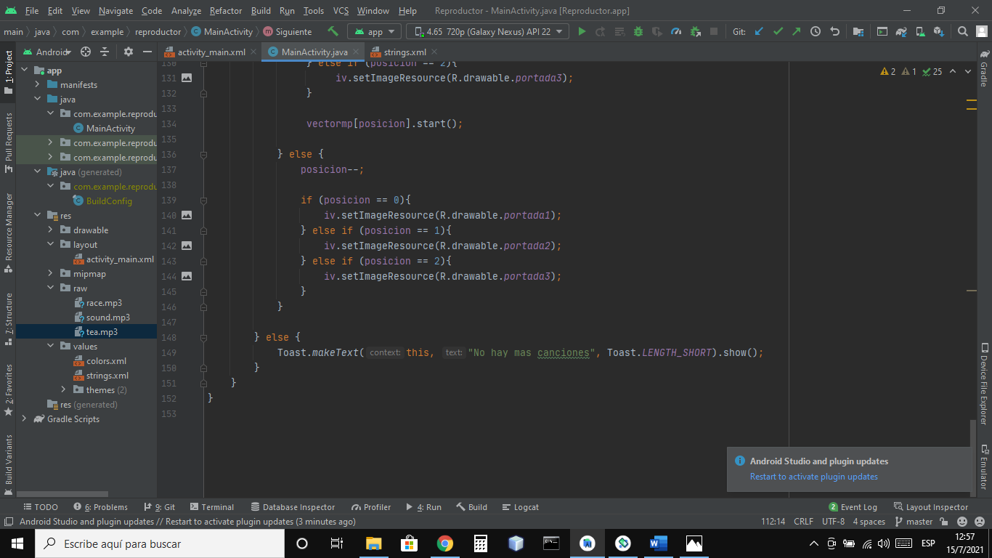

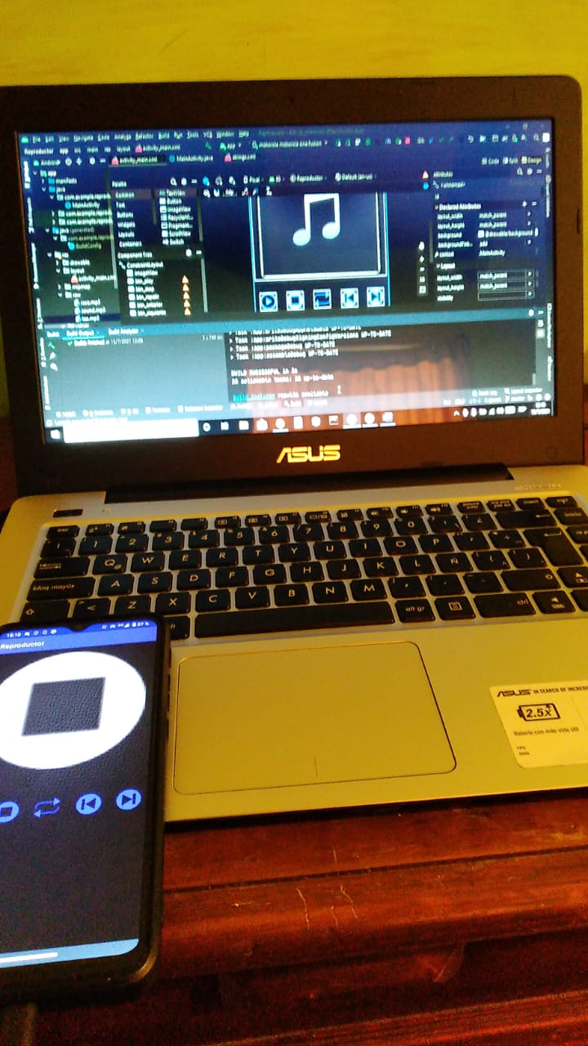

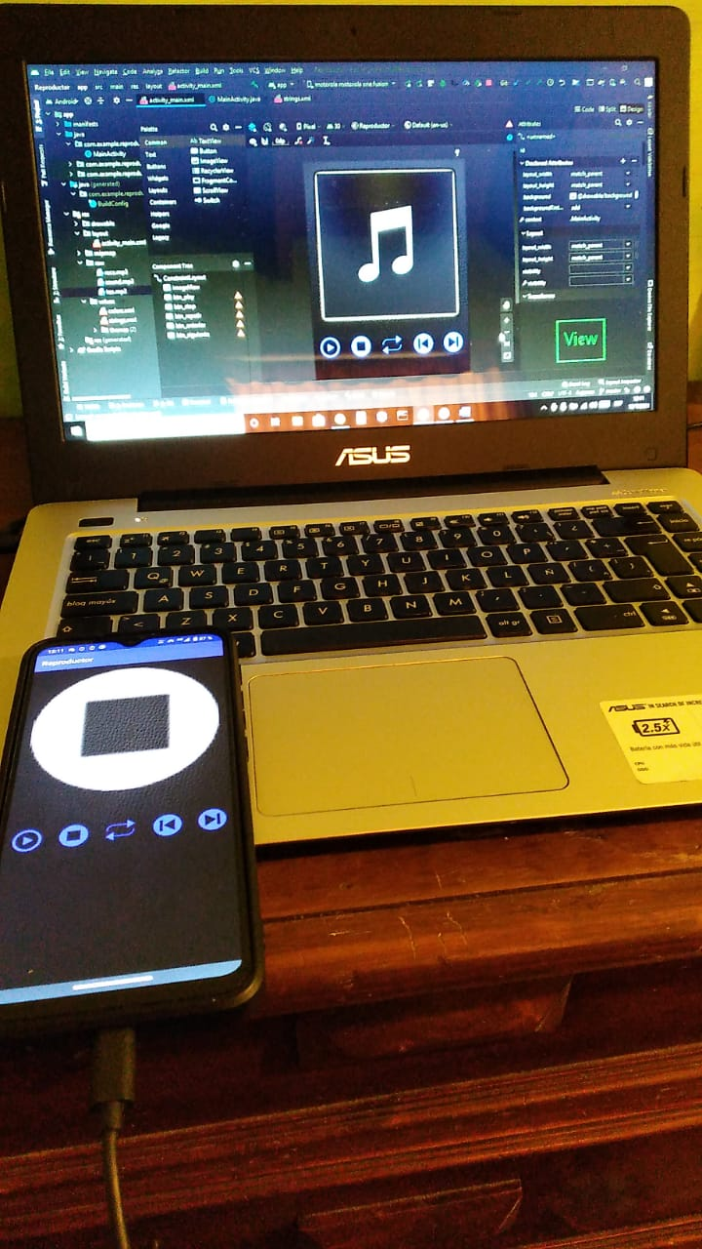

**Reflexión:** Hoy vimos los métodos del ciclo de vida (Android Life Cycle), también el Patrón MVP, también vimos CallBacks, Android y Testing, Junit, Mockito, Espresso y otras alternativas de testeo como Appium, Detox y Calabash, también trabaje en mi aplicación de Reproductor de Música, logrando poder arreglar todos los problemas y dejandola operativa en mi celular.